R en power bi desktop

Modelos Computacionales

U.A. de C. F.I.M.E. ISC Matutino 7° “A” 04/10/2022

López Rodríguez Daniela - 19189830

Preparar un script de R

Para ejecutar un script R en Power BI Desktop, créelo en el entorno de desarrollo de R local y asegúrese de que se ejecuta correctamente.

Para ejecutar el script en Power BI Desktop, asegúrese de que este se ejecuta correctamente en un área de trabajo nueva y sin modificar. Este requisito previo significa que todos los paquetes y dependencias deben cargarse y ejecutarse explícitamente. Puede usar source() para ejecutar scripts dependientes.

Al preparar y ejecutar un script de R en Power BI Desktop, hay algunas limitaciones:

* Como solo se importan tramas de datos, recuerde representar los datos que quiere importar a Power BI en una trama de datos.
* Las columnas cuyos tipos son Complex y Vector no se importan y se reemplazan por valores de error en la tabla creada.
* Los valores que son N/A se convierten en valores NULL en Power BI Desktop.
* Si un script de R se ejecuta durante más de 30 minutos, se agota el tiempo de espera.
* Las llamadas interactivas en el script de R como, por ejemplo, esperar la entrada del usuario, detienen la ejecución del script.
* Al establecer el directorio de trabajo en el script de R, debe definir una ruta de acceso completa al directorio de trabajo, en lugar de una ruta de acceso relativa.

Las consultas que incluyen scripts de R creados en el Editor de Power Query presentan algunas limitaciones:

* Toda la configuración del origen de datos de R se debe establecer en Pública. El resto de los pasos de una consulta del Editor de Power Query también deben ser públicos.

Para obtener la configuración del origen de datos, en Power BI Desktop, seleccione Archivo>Opciones y configuración>Configuración de origen de datos.

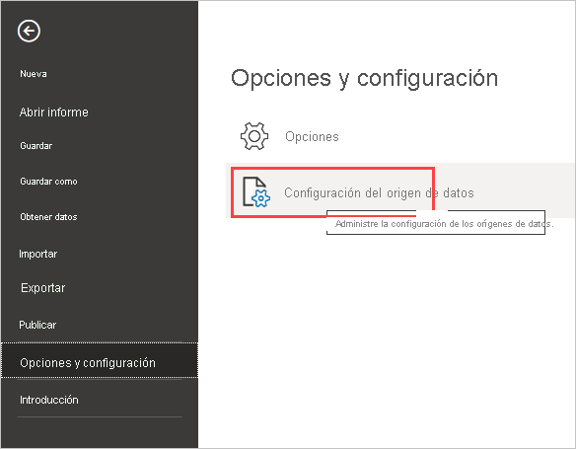

En el cuadro de diálogo Configuración de origen de datos, seleccione uno o varios orígenes de datos y, después, Editar permisos. Establezca Nivel de privacidad en Público.

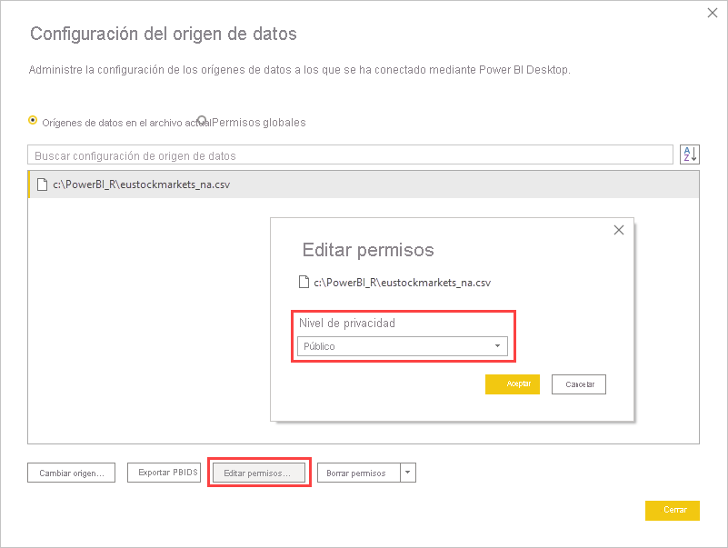

* Para programar una actualización del conjunto de datos o los objetos visuales de R, habilite la actualización programada e instale una puerta de enlace de datos local (modo personal) en el equipo que contiene el libro y R.

Ejecutar el script de R e importar datos

1. En Power BI Desktop, seleccione Obtener datos, elija Otros>Script de R y, después, seleccione Conectar:

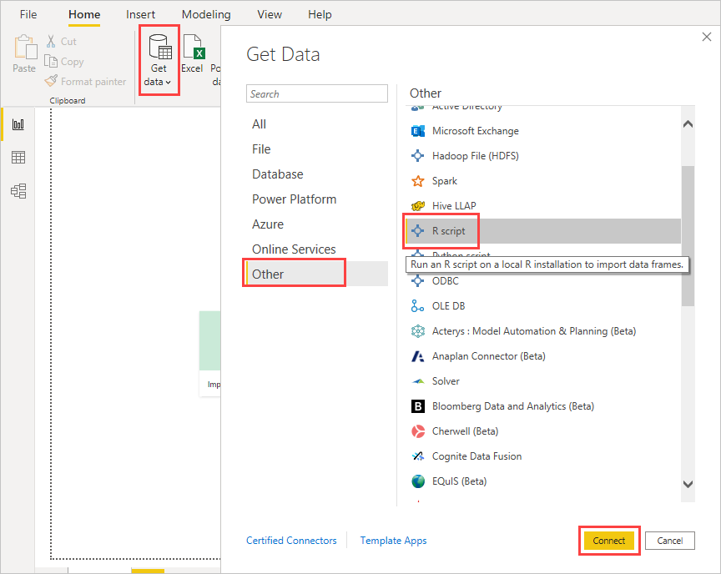

1. Si R está instalado en el equipo local, solo tiene que copiar el script en la ventana de script y seleccionar Aceptar. La versión instalada más reciente se muestra como el motor de R.

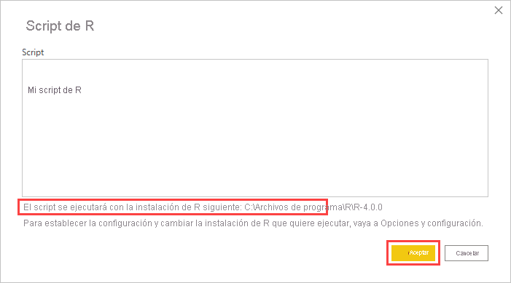

1. Seleccione Aceptar para ejecutar el script R. Si todo ha ido bien debería abrirse una nueva ventana donde nos permita seleccionar las tablas. Podemos seleccionar alguna de ellas, o las todas a la vez y cargarlas. En el caso de requerir alguna modificación, o para su visualización, podríamos indicar **Transformar datos** y se abrirá el **editor de Power Query** que posiblemente nos resulte familiar si hemos trabajado previamente con Power Pivot en Excel.

Indicamos **Cargar**, en la parte inferior de la pantalla, y las tablas se cargarán en nuestro Power Bi Desktop. Los campos aparecerán en la parte derecha.

Puede controlar qué instalación de R se va a usar para ejecutar el script. Para especificar la configuración de la instalación de R, elija Archivo>Opciones y configuración>Opciones y, después, seleccione Scripting de R. En Opciones de script de R, la lista desplegable Directorios detectados de inicio R muestra las opciones de instalación de R actuales. Si la instalación de R que quiere no aparece, elija Otros y, a continuación, busque o escriba la carpeta de instalación de R preferida en Establezca un directorio raíz para R.

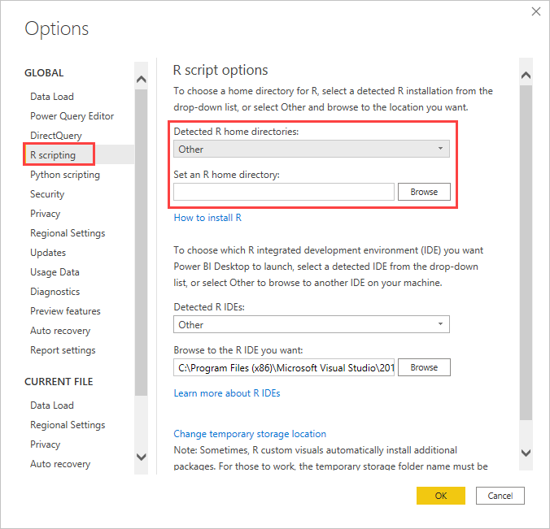

Uso de R en el Editor de Power Query

1. Cargue el archivo con sus datos en Power BI Desktop. En la pestaña Inicio, seleccione Obtener datos>Formato

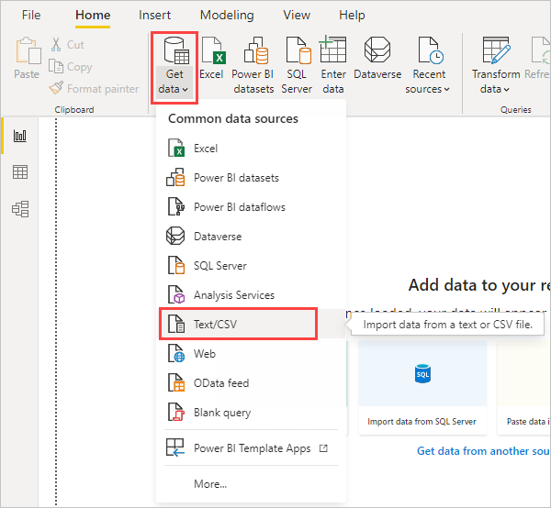

1. Seleccione el archivo y, después, Abrir. Los datos se muestran en el cuadro de diálogo.

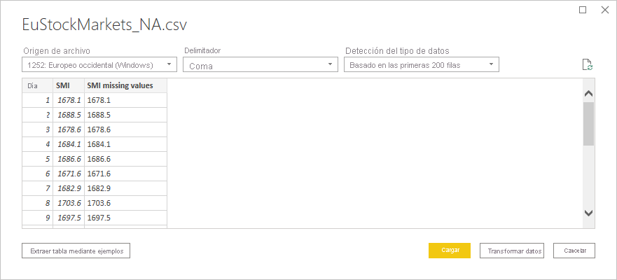

1. Seleccione Cargar para cargar los datos del archivo. Una vez que Power BI haya cargado los datos, la nueva tabla aparece en el panel Campos.

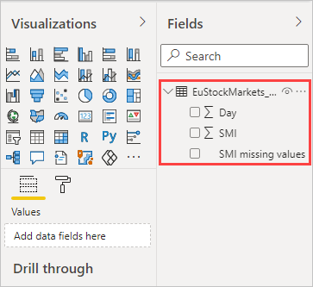

1. Para abrir el Editor de Power Query, seleccione Transformar datos en la cinta de opciones Inicio.

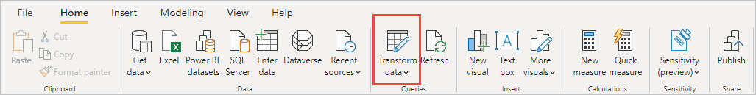

1. En la pestaña Transformar, seleccione Ejecutar script de R. Se abrirá el editor Ejecutar script de R. Las filas 15 y 20 tienen datos que faltan, al igual que otras filas que no se pueden ver en la imagen. En los siguientes pasos se muestra cómo R completa esas filas de forma automática.

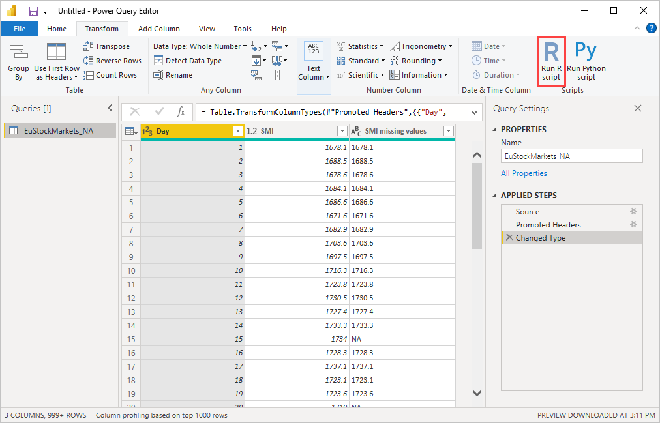

1. En este ejemplo, escriba el siguiente código de script en el cuadro Script de la ventana Ejecutar script de R. Reemplace <Ruta de acceso al archivo> por la ruta de acceso al archivo en el sistema de archivos local, por ejemplo, C:/Usuarios/John Doe/Documentos/Microsoft/EuStockMarkets_NA.csv.

dataset <- read.csv(file="<Your File Path>/EuStockMarkets_NA.csv", header=TRUE, sep=",")

library(mice)

tempData <- mice(dataset,m=1,maxit=50,meth='pmm',seed=100)

completedData <- complete(tempData,1)

output <- dataset

output$completedValues <- completedData$"SMI missing values"

1. Seleccione Aceptar. El Editor de Power Query muestra una advertencia de privacidad de los datos.

1. En el mensaje de advertencia, seleccione Continuar. En el cuadro de diálogo Niveles de privacidad que se abre, establezca todos los orígenes de datos en Público para que los scripts de R funcionen correctamente en el servicio Power BI.

1. Seleccione Guardar para ejecutar el script.

Observe que en el panel Campos hay una columna nueva denominada completedValues. En esta columna faltan algunos elementos de datos, como en las filas 15 y 18. Vea cómo R lo aborda en la sección siguiente.

Con tan solo cinco líneas de script de R, el Editor de Power Query ha rellenado los valores que faltaban con un modelo predictivo.

Habilitación de objetos visuales de R en Power BI Desktop

Después de instalar R, Power BI Desktop lo habilita de forma automática. Para comprobar que Power BI Desktop ha habilitado R en la ubicación correcta, siga estos pasos:

1. Desde el menú de Power BI Desktop, seleccione Archivo>Opciones y configuración>Opciones.
2. En el lado izquierdo de la página Opciones, en Global, seleccione Script de R.
3. En Opciones de script de R, compruebe que la instalación local de R esté especificada en Directorios detectados de inicio R y que refleje correctamente la instalación local de R que quiera usar en Power BI Desktop. En la imagen siguiente, la ruta de acceso de la instalación local de R es C:\Archivos de programa\R Open\R-3.4.4.

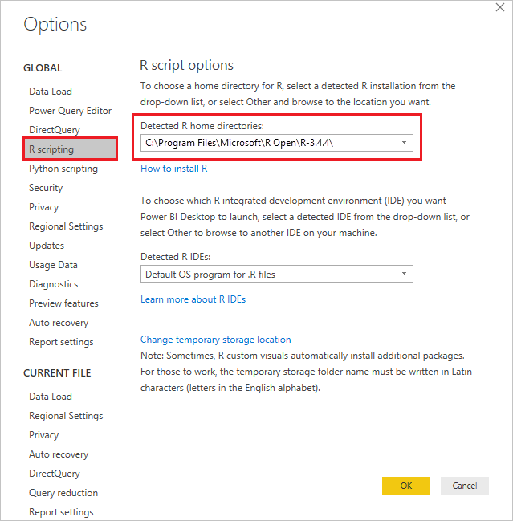

Creación de objetos visuales a partir de los datos del script de R

Ahora, podemos crear un objeto visual para ver cómo el código de script de R, junto con la biblioteca de mice, completa los valores que faltan.

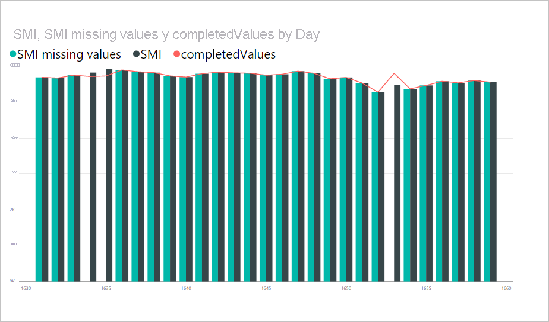

Puede guardar todos los objetos visuales completados en un archivo .pbix de Power BI Desktop y usar el modelo de datos y sus scripts de R en el servicio Power BI.

Una vez que haya cargado el archivo .pbix en el servicio Power BI, tendrá que realizar más pasos para habilitar la actualización de datos de servicio y los objetos visuales actualizados:

* Habilitar la actualización programada del conjunto de datos
* Instalar una puerta de enlace: necesita una puerta de enlace de datos local (modo personal) instalada en la máquina donde se encuentran el archivo y R. El servicio Power BI accede a ese libro y vuelve a representar los objetos visuales actualizados.

Crear objetos visuales de R en Power BI Desktop

1. Seleccione el icono Objeto visual de R en el panel Visualizaciones para agregar un objeto visual de R.

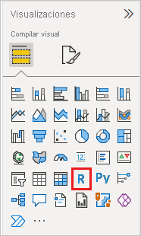

1. En la ventana Habilitar objetos visuales de script que aparece, seleccione Habilitar.

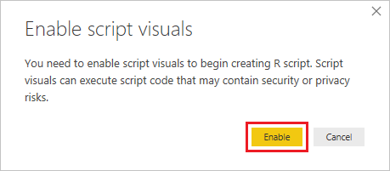

Al agregar un objeto visual de R a un informe, Power BI Desktop realiza los cambios siguientes:

* Una imagen de marcador de posición de objeto visual de R aparece en el lienzo de informes.
* El editor de scripts de R aparece en la parte inferior del panel central.

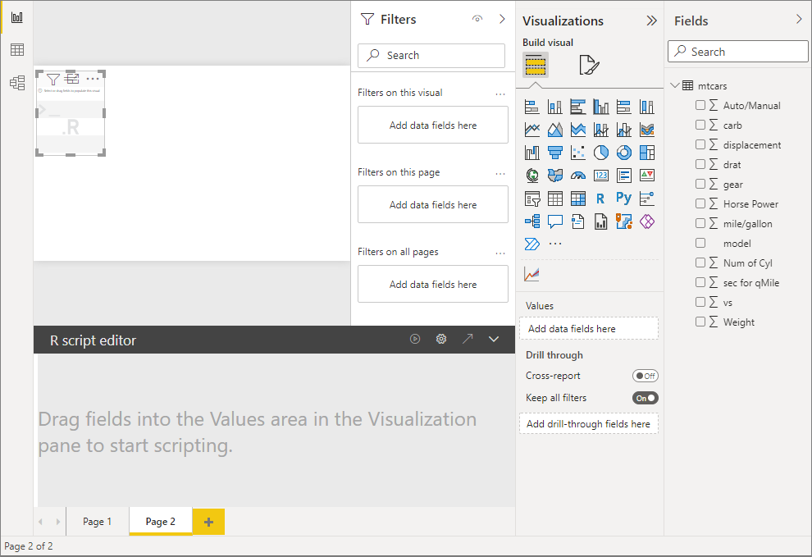

1. En la sección Valores del panel Visualización, agregue los campos desde el panel Campos que quiera consumir en el script de R, como lo haría con cualquier otro objeto visual de Power BI Desktop. También puede seleccionar los campos directamente en el panel Campos.

Solo los campos que haya agregado a la sección Valores estarán disponibles para el script de R. Puede agregar nuevos campos o quitar campos innecesarios desde la sección Valores mientras trabaja en el script de R en el editor de scripts de R. Power BI Desktop detecta automáticamente los campos que agrega o quita.

1. Ahora puede usar los datos seleccionados para crear un trazado:

* Cuando selecciona campos, el editor de scripts de R genera un código de enlace de scripts de R auxiliar para esos campos en la sección de color gris en la parte superior del panel del editor.
* Si quita un campo, el editor de scripts de R quita automáticamente el código auxiliar de ese campo.

En el ejemplo que se muestra en la imagen siguiente, hay tres campos seleccionados: Horse Power, gear y drat. Como resultado de esas selecciones, el editor de scripts de R genera código de enlace, que se resume de la forma siguiente:

* Cree una trama de datos denominada dataset, que consta de los distintos campos seleccionados por el usuario.
* La agregación predeterminada es: No resumir.
* De forma similar a los objetos visuales de tabla, los campos se agrupan y las filas duplicadas aparecen solo una vez.

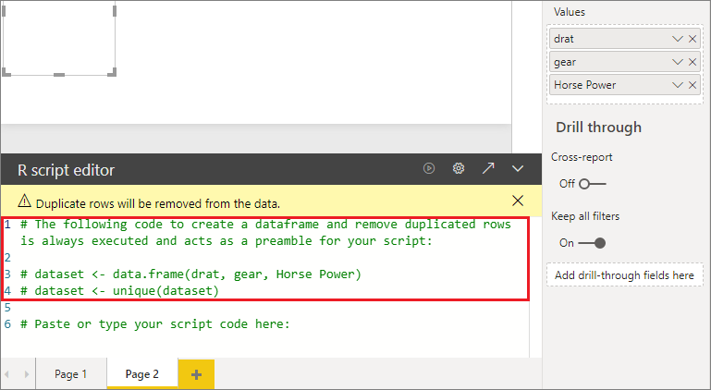

1. Con la trama de datos generada automáticamente por los campos seleccionados, ya podrá escribir un script de R que Power BI Desktop trazará en el dispositivo predeterminado de R. Una vez que se haya completado el script, seleccione el icono Ejecutar script en el lado derecho de la barra de título del Editor de script de R.

Al seleccionar el icono Ejecutar script, Power BI Desktop identifica el trazado y lo presenta en el lienzo. Dado que el proceso se ejecuta en la instalación local de R, asegúrese de que estén instalados los paquetes de R necesarios.

Power BI Desktop vuelve a trazar los objetos visuales cuando se produce alguno de los siguientes eventos:

* Seleccione el icono Ejecutar script en la barra de título del Editor de script de R.
* Los cambios de datos se producen debido a la actualización, filtrado o resaltado de datos.

La imagen siguiente muestra un ejemplo del código de trazado de correlación, que traza las correlaciones entre atributos de distintos tipos de automóviles.

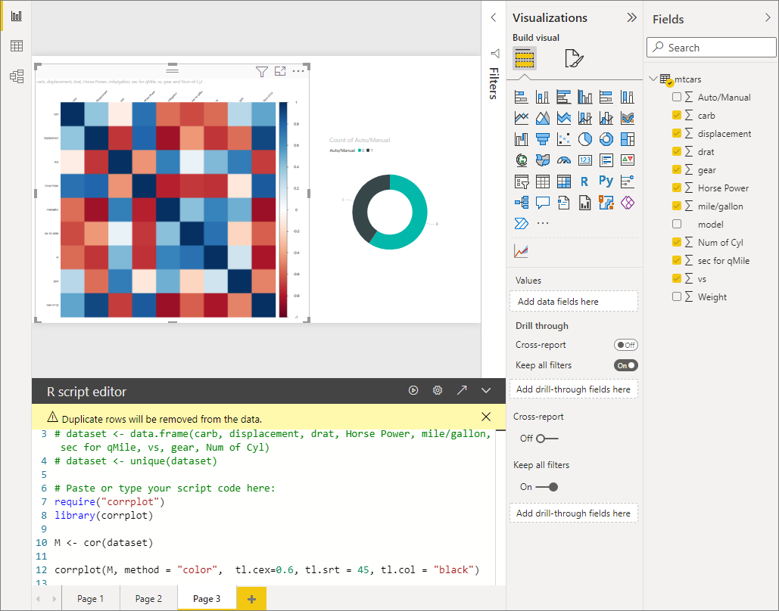

1. Para obtener una vista mayor de las visualizaciones, anule la selección del objeto visual de R o minimice el Editor de script de R. Como sucede con otros objetos visuales de Power BI Desktop, puede aplicar un filtro cruzado al trazado de correlación si selecciona un valor concreto, como Automático o Manual, en el objeto visual de gráfico de anillos de la derecha.

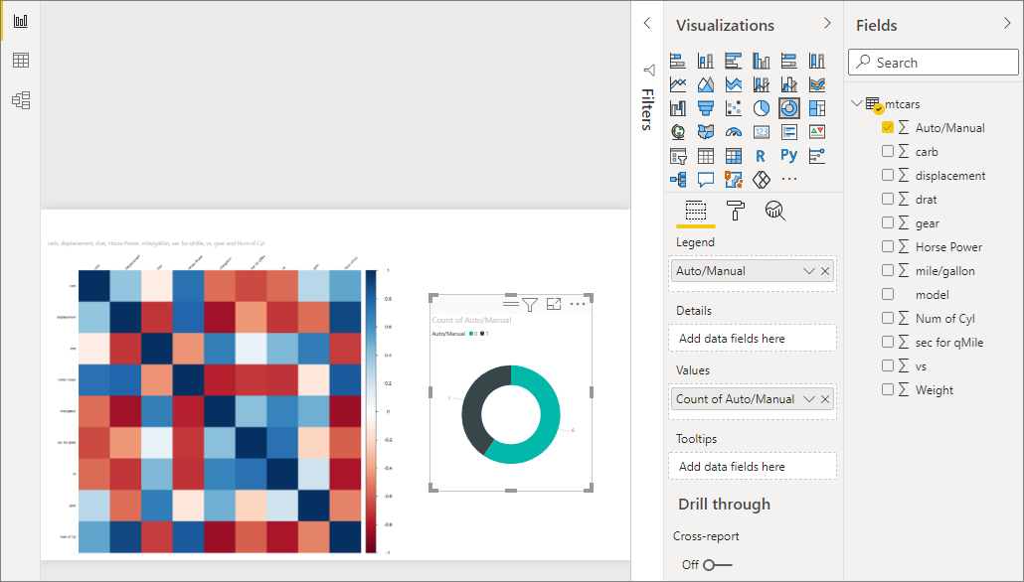

1. Modifique el script de R para personalizar el objeto visual y aprovechar el potencial de R mediante la adición de parámetros al comando de trazado.

El comando de trazado original es:

corrplot(M, method = "color", tl.cex=0.6, tl.srt = 45, tl.col = "black")

Cambie el script de R para que el comando de trazado sea el siguiente:

corrplot(M, method = "circle", tl.cex=0.6, tl.srt = 45, tl.col = "black", type= "upper", order="hclust")

Como resultado, ahora, el objeto visual de R traza círculos, solo tiene en cuenta la mitad superior y reordena la matriz para agrupar en clúster atributos correlacionados.

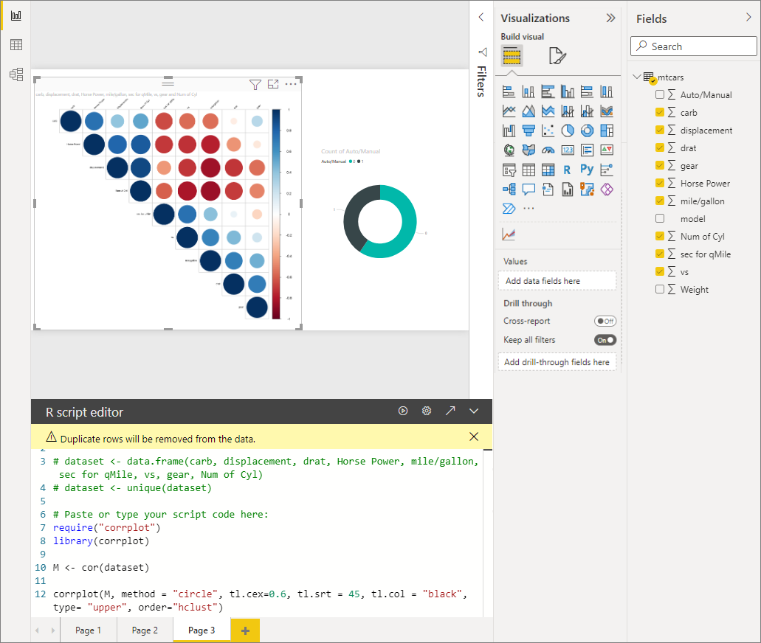

Referencias

<https://learn.microsoft.com/es-es/power-bi/connect-data/desktop-r-in-query-editor>

<https://rpubs.com/rubenfbc/powerbi_gapminder#:~:text=Para%20utilizar%20R%20en%20el,insertar%20un%20Script%20de%20R>.

<https://learn.microsoft.com/es-es/power-bi/connect-data/desktop-r-scripts>

<https://learn.microsoft.com/es-es/power-bi/create-reports/desktop-r-visuals>